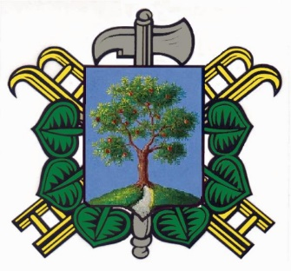
Sdružení hasičů Čech, Moravy a Slezska
a
SH ČMS – Okresní sdružení hasičů Jablonec nad Nisou

Propozice soutěže
VI. Jablonecká hala dorostu 2022
v běhu na 100 m s překážkami
Místo konaní: Sportovní atletická hala Střelnice Jablonec n/N
GPS: 50°42´52.959´´ N; 15°9´52.936´´ E

Dne: 2.4. 2022 (sobota) dorostenky, dorostenci

Pořadatel je povinen zajistit potřebná hygienická opatření dle nařízení státních orgánů, které jsou platná v době konání dané soutěže. Všechna opatření jsou účastníci soutěže povinni dodržovat.

Akce je pořádána za podpory:

Kategorie:

Mladší dorostenci 13-14 let (rok narození 2009-2008)
Střední dorostenci 15-16 let (rok narození 2007-2006)
Starší dorostenci 17-18 let (rok narození 2005-2004)

Mladší dorostenky 13-14 let (rok narození 2009-2008)
Střední dorostenky 15-16 let (rok narození 2007-2006)
Starší dorostenky 17-18 let (rok narození 2005-2004)

Prezence:
Bude probíhat v přízemí u vstupu do haly
Vedoucí kolektivu se dostaví na prezenci i se závodníky

v době od 7:00 – 8:30 - dorostenci
9:00 – 10:30 - dorostenky

Všichni soutěžící musí být registrováni v SH ČMS a musí mít zaplacené členské příspěvky na rok 2022 s výjimkou zahraničních závodníků. Při prezenci je každý účastník povinen uhradit startovné 50,- Kč/ za závodníka.
Kontrola členských průkazu SH ČMS s aktuální fotografií (OP nebo pasů) bude probíhat před startem každé kategorie při označení závodníka id páskou organizátora

Přihlášky a registrace do závodu pouze na www.stovky.cz!!!!!
Nejpozději do 25.3.2022 !!!!! ( pátek)
Po tomto datu bude provedeno rozlosování startovních čísel

Harmonogram soutěže
Sobota 2.4. 2022

7,00-8,30 hod. prezence – dorostenci
9,15-10,45 hod. prezence - dorostenky
8,45 hod. Slavnostní nástup
9,00 hod. zahájení dorostenci
dorostenky

Rozmístění překážek a použitý materiál:
Dle Směrnic dorostu a všech dodatků.
Kontrola materiálu bude probíhat namátkově během závodu.
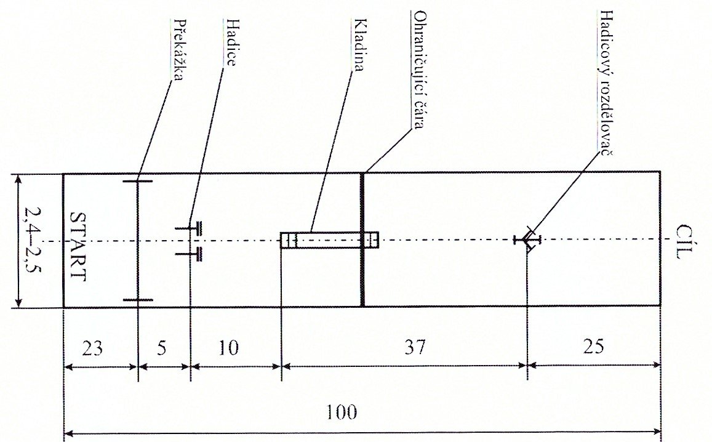

Provedení běhu na 100 m s překážkami:

Dle Směrnic dorostu i s dodatky, ve čtyřech drahách, každý závodník může absolvovat 2 pokusy. Doba přípravy je zkrácena na 1 minutu. Možnost použití treter.

Protesty:
Dle Směrnice dorostu i s dodatky, po zaplacení kauce 500Kč, rozhodčímu disciplíny.

Hodnocení:
V případě shodných časů o lepším umístění rozhodne čas horšího pokusu.
Vyhodnocení dorostenek proběhne hned po ukončení jejich pokusů a vyhotovení výsledků.

Stravování po dobu soutěže není pořadatelem zajištěno. V prostoru sportovního areálu bude možné zakoupit občerstvení.
Úrazové pojištění členů SH ČMS je zajištěno centrální pojistnou smlouvou SH ČMS.

Účastníci soutěže včetně doprovodů a diváků jsou povinni respektovat provozní řád sportovního zařízení, dbát pokynů pořadatelů a chovat se tak aby nepoškodili zařízení a vybavení haly.

Štáb soutěže: Náčelník štábu Eva Urbánková Velitel soutěže Máslo Petr
Hlavní rozhodčí Malá Kateřina

V případě dotazů volejte na tel : 721 182 496 Urbánková Eva ( po 15 hod.)
608 483 230 Urbánek David ( po 15 hod.)
Email: urbanek.dada@seznam.cz, kancelar@oshjablonec.cz

Sponzoři:
Obec Zlatá Olešnice

